PHÒNG GD&ĐT ĐÔNG HƯNG  TRƯỜNG TH-THCS ĐÔNG TÂN | ĐỀ KIỂM TRA TOÁN 8 GIỮA KÌ 2 NĂM HỌC: 2022-2023  Thời gian làm bài : 90 phút
Câu 1. Giải phương trình :
a. 3x – 2 = 2x + 5
b.
Câu 2 .Giải phương trình:
Câu 3. Giải phương trình: a.
b.
c. (x² + 5x )² - 2(x² + 5x) - 24 = 0
Câu 4. Giải phương trình
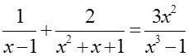
Câu 5. Một máy xúc đất theo kế hoạch mỗi ngày phải xúc đất. Nhưng khi thực hiện thì mỗi ngày máy xúc được đất. Do đó đã hoàn thành trước thời hạn 2 ngày mà còn vượt mức đất. Tính khối lượng đất mà máy phải xúc theo kế hoạch.
Câu 6. ): Cho vuông tại A, đường cao AH.
- Chứng minh đồng dạng với từ đó suy ra
- Tia phân giác của góc cắt AH tại I. Biết BH = 3cm, AB = 5cm. Tính AI, HI
- Tia phân giác góc cắt BC tại K. Chứng minh IK // AC
- Gọi M là giao điểm của AK và IC.N là trung điểm của AC. Chứng minh: H, M, N thẳng hàng
ĐÁP ÁN VÀ BIỂU ĐIỂM
Câu |  | Đáp án | Điểm
Câu 1  (1 điểm) | a | 3x – 2 = 2x + 5  $$\begin{aligned}⇔3x−2x=5+2 \\ ⇔x=7\end{aligned}$$  Vậy phương trình có tập nghiệm S=$\left\{7\right\}$ | 0,5  0,25  0,25
Câu 1  (1 điểm) | b | x = 9  Vậy phương trình có tập nghiệm S= | 0,5  0,25  0,25
Câu 2  (1 điểm) |  | 6x = 24  x = 4  Vậy phương trình có tập nghiệm S= | 0,25  0,25  0,25  0,25
Câu 3  (1,5điểm) | a | [ [  Vậy phương trình có tập nghiệm S= | 0,25  0,25
 | b | (x + 4)(5x + 9) – (x + 4)(x - 4)  (x + 4)(5x + 9 – x + 4)  (x + 4)(4x + 13) = 0  x + 4 = 0 hoặc 4x + 13 = 0  x = -4 hoặc x =  Vậy phương trình có tập nghiệm S= | 0,25  0,25
 | c | Đặt y = x² + 5x ta có phương trình ẩn y  Y² – 2y – 24 = 0 (y – 6 )( y + 4) = 0  y = - 4 hoặc y = 6  x² + 5x = 6 hoặc x² + 5x = - 4  Với x² + 5x = 6 (x – 1)( x + 6) = 0 x = 1 hoặc x = -6  Với x² + 5x = - 4 (x + 4)( x + 1) = 0 x = -4 hoặc x = -1  Vậy tập nghiệm của phương trình là:S = | 0,25  0,25
Câu 4  (1 điểm) |  | 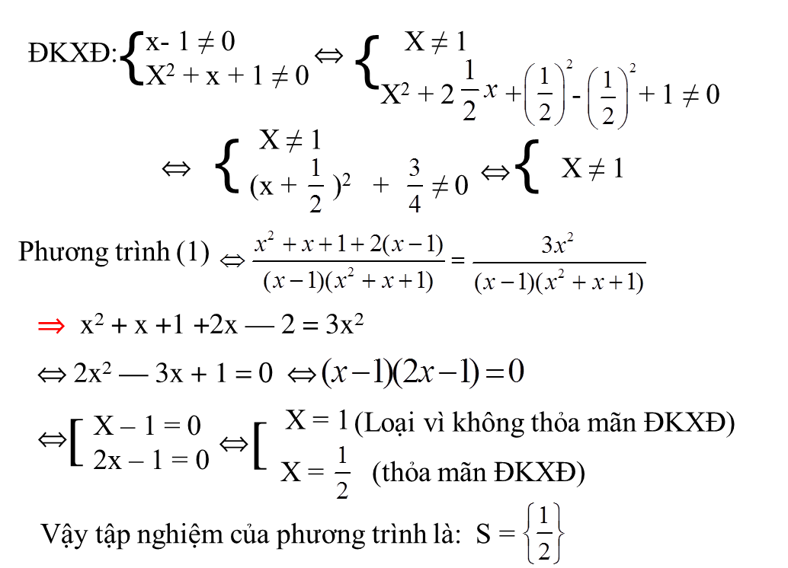 | 0,25  0,25  0,25  0,25
Câu 5  (2 điểm) |  | + Gọi là khối lượng đất mà máy phải xúc theo kế hoạch.(x>90)  + Thời gian máy xúc đất theo kế hoạch là: (ngày)  + Thời gian máy xúc đất theo thực tế là: (ngày)  + Theo đề ta có phương trình sau:  Vậy khối lượng đất xúc theo kế hoạch là | 0,25  0,5  0,5  0,5  0,25
Câu 6  (3,5điểm) | a | 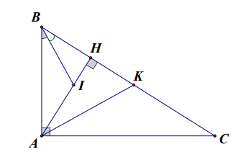  - Chứng minh đồng dạng với từ đó .suy ra  Xét và có:  chung  . | 0,75  0,25
 | b | b) Tia phân giác của góc cắt AH tại I. Biết BH = 3cm, AB = 5cm. Tính AI, HI  Ta có: BI là tia phân giác của  Theo định lý Pytago ta có:  Theo định lý Pytago ta có:  Từ (1) và (2) suy ra: | 0,25  0,5  0,25
 | C  d | 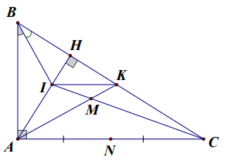  c.Tia phân giác góc cắt BC tại K. Chứng minh IK // AC  Ta có: (vì BI là tia phân giác góc )  . (vì AK là tia phân giác góc )  Mà (theo (*))  Nên  (định lý Pytago đảo)  d) Gọi M là giao điểm của AK và IC. Chứng minh: H, M, N thẳng hàng  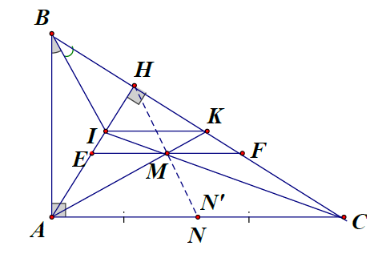  Qua M kẻ EF//AC, ta có:  (1)  Gọi N’ là giao điểm của HM và AC, ta có:  (2)  Từ (1) và (2) suy ra: N’ là trung điểm của AC, mà N là trung điểm của AC (gt), suy ra H, M, N thẳng hàng. | 0,5  0,5  0,25  0,25

